**编译原理实践第12次课**

**（基于PLY的Python解析-1）**

1. **利用PLY实现简单的Python程序的解析**
2. 示例程序位于example/

（2）需要进行解析的文件为**example.py**

（3）需要完成以下内容的解析

* 赋值语句
* 完整的四则运算
* print语句

四则运算的无二义性下文法大致如下：

expr -> expr + term | term

term -> term * factor | factor

factor -> id | (expr)

（**不需要消除二义性**）

（4）解析结果以语法树的形式呈现

1. **编程实现语法制导翻译**
2. 语法树上每个节点有一个属性value保存节点的值
3. 设置一个变量表保存每个变量的值
4. 基于深度优先遍历获取整个语法树的分析结果
5. **完成实验报告并提交**

一、实验目的

二、实验内容

三、实验步骤和结果

实验结果(文本形式):

/home/fleschier/venv/bin/python3.6 /home/fleschier/Programs/Python/编译原理实践课/CH12/CH12.py

+ [PROGRAM]

+ [STATEMENTS]

+ [STATEMENTS]

+ [STATEMENTS]

+ [STATEMENTS]

+ [STATEMENTS]

+ [STATEMENTS]

+ ['STATEMENT']

+ [ASSIGNMENT]

+ a

+ =

+ 1

+ ['STATEMENT']

+ [ASSIGNMENT]

+ b

+ =

+ 2

+ ['STATEMENT']

+ [OPERATION]

+ c

+ =

+ [expr]

+ [expr]

+ [term]

+ [factor]

+ a

+ +

+ [term]

+ [factor]

+ b

+ ['STATEMENT']

+ [OPERATION]

+ d

+ =

+ [expr]

+ [expr]

+ [expr]

+ [term]

+ [factor]

+ c

+ -

+ [term]

+ [factor]

+ 1

+ +

+ [term]

+ [factor]

+ a

+ ['STATEMENT']

+ [PRINT]

+ print

+ (

+ [VARIABLE]

+ c

+ )

+ ['STATEMENT']

+ [PRINT]

+ print

+ (

+ [VARIABLES]

+ [VARIABLES]

+ [VARIABLE]

+ a

+ ,

+ b

+ ,

+ c

+ )

-----------------------------------------

3.0

1.0 2.0 3.0

{'a': 1.0, 'b': 2.0, 'c': 3.0, 'd': 3.0}

Process finished with exit code 0

实验结果(截图):

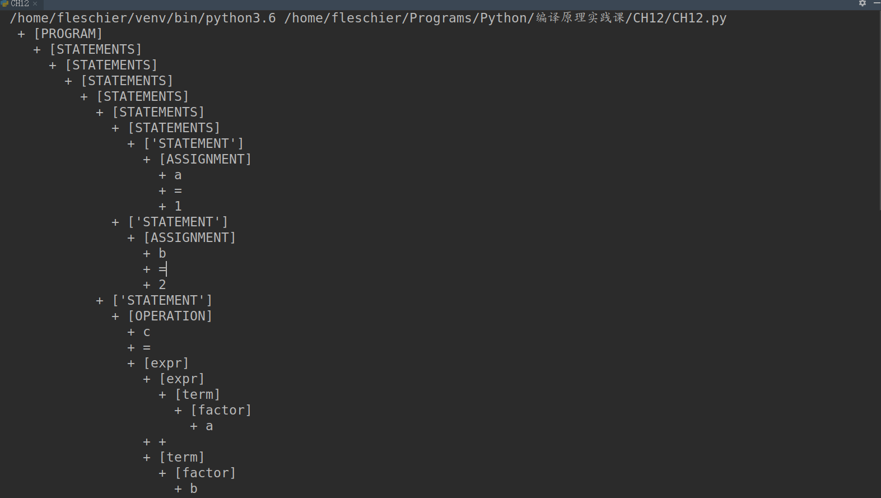

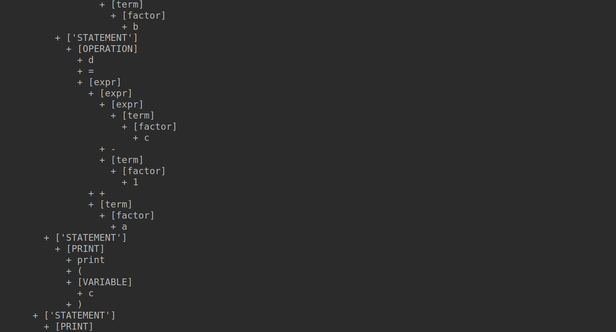

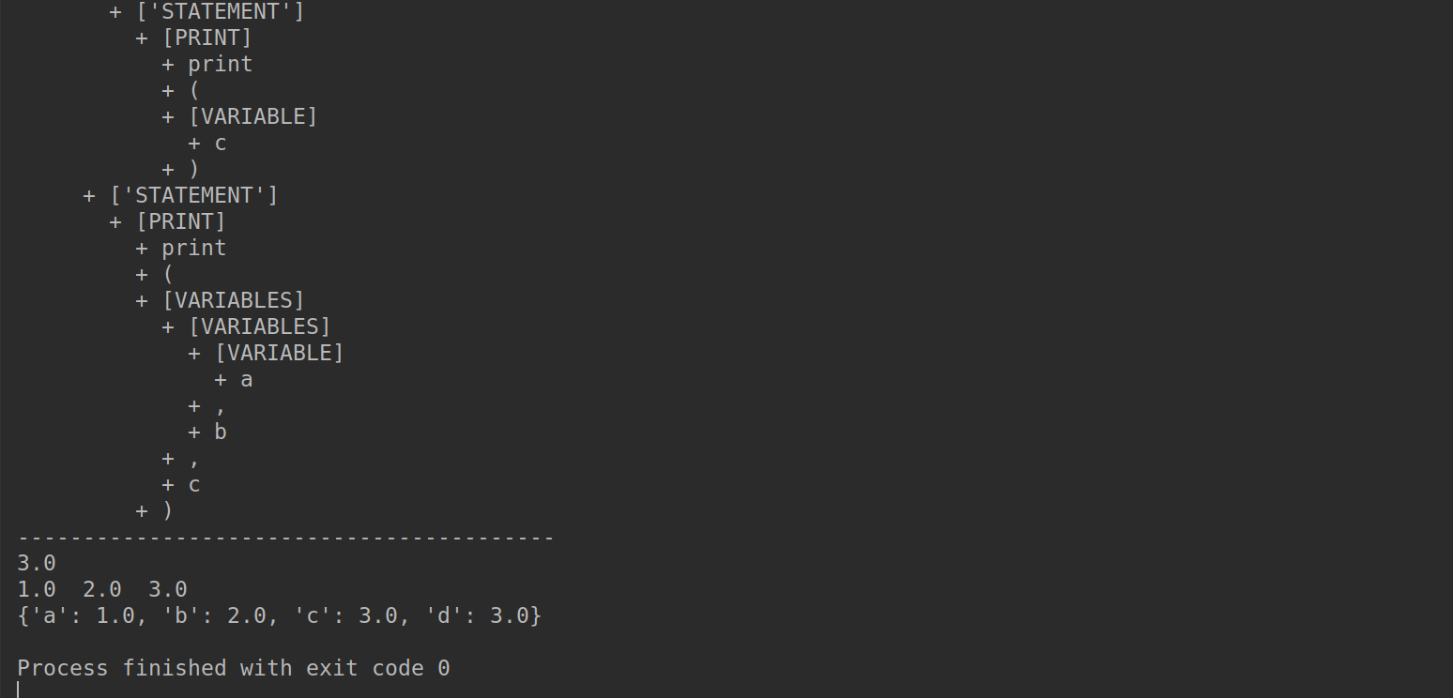

四、实验总结

通过这次实验,我对语法分析有了更深层次的理解,经过亲自的动手实践和错误解决,极大地锻炼了我自身的能力.

**附加内容**

（1）条件语句if的解析，循环语句while的解析

（2）函数的解析

* 需要用栈来保存变量表和函数表